Министерство науки и высшего образования Российской Федерации

Федерального государственное бюджетное образовательное учреждение высшего образования

«Российский экономический университет имени Г.В. Плеханова»

**МОСКОВСКИЙ ПРИБОРОСТРОИТЕЛЬНЫЙ ТЕХНИКУМ**

Специальность: 09.02.07 Информационные системы и

программирование

Квалификация: Программист

ПРАКТИЧЕСКИЕ РАБОТЫ

ПО «РАЗРАБОТКЕ ПРОГРАММНЫХ МОДУЛЕЙ»

Листов:

|  |  |
| --- | --- |
| Выполнила студент  Группы П50-4-22  Иванов Владислав Андреевич | Проверил преподаватель  ____________Д.В.Серяк  «___» _______2024 года |

Москва 2024

Цель: создать простейший калькулятор, с минимальными проверками, используя язык программирования JavaScript. Должны быть реализованы базовые функции простейшего калькулятора, включая: сложение, вычитание, умножение и деление, также должны быть реализованы проверки деления на ноль и отсутствие вводимых данных. Калькулятор может иметь визуальный вид, как браузерного, так и телефонного образца. После используя сайт для хранения проектов github, создать репозиторий и включить его в файловую систему практической.

Ход работы: для начала создаём 3 файла: индекс html, стиль css, скрипт javascript. После прописываем визуальную часть программы. Для этого создаём поля для вписывания значений и простые кнопки, которые будут выполнять роль математических операций.

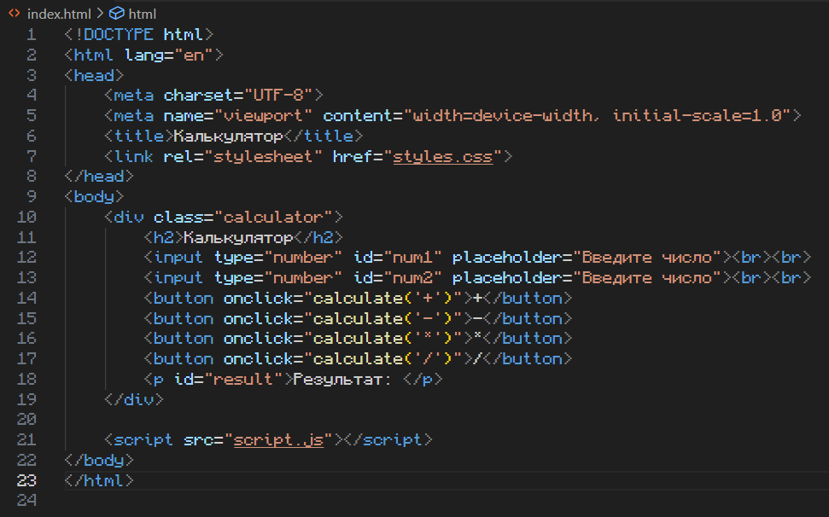

Рисунок 1 - Индекс html.

Также в этом коде уже применены стили для объектов, они прописываются в коде css, для облегчения работы с калькулятором стили не наделены какими-то излишними свойствами, это позволяет упростить интерфейс и понятность самого калькулятора.

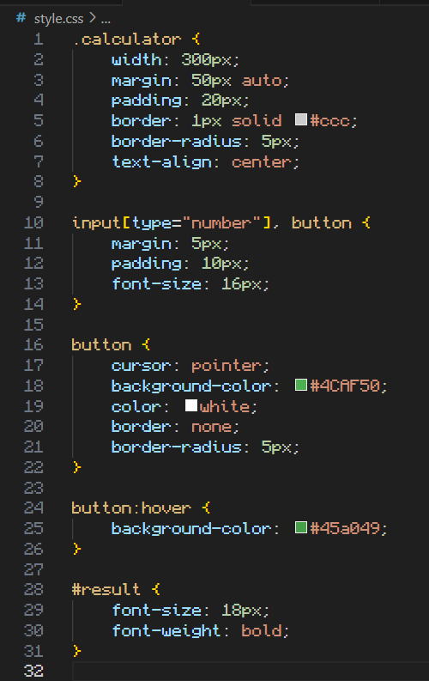

Рисунок 2 - Стиль CSS.

Наконец-то после того, как весь визуал был прописан, можно приступить к написанию самой не трудной логики калькулятора. В программе создаются две переменные, для того чтобы принимать значения пользователя, после через перебирание случаев выбирается функция, в зависимости от того, какое действие было выбрано, производится подсчёт и вывод результата.

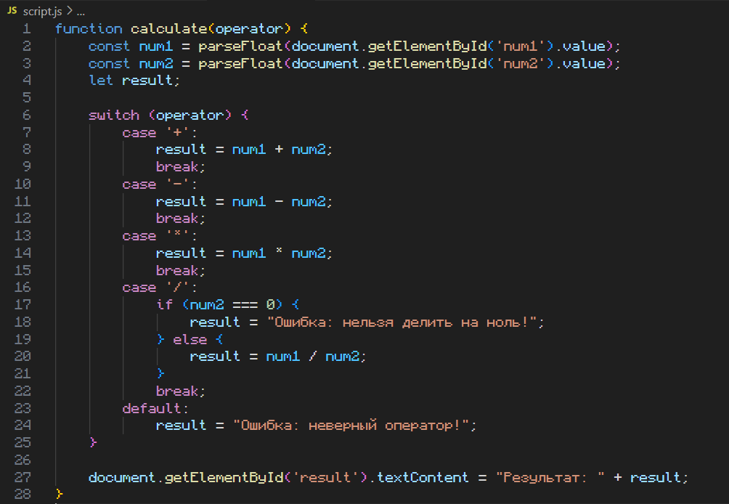

Рисунок 3 - Код JavaScript (Логика).

Вывод: был создан простейший калькулятор, с минимальными проверками, используя язык программирования JavaScript. Быть реализованы базовые функции простейшего калькулятора, включая: сложение, вычитание, умножение и деление, также были реализованы проверки деления на ноль и отсутствие вводимых данных. Калькулятор может иметь визуальный вид, как браузерного, так и телефонного образца. После используя сайт для хранения проектов github, был создан репозиторий и включён в файловую систему практической.